Για περισσότερες πληροφορίες: Δελτίο Τύπου
JBL GREECE (Επίσημοι Διανομείς WaveMotion Α.Ε) Για άμεση δημοσίευση.
Τηλ.:210-9244505 Hμ.: 23/05/2023
Email: jbl_greece@wavemotion.gr
Τα πιο ολοκληρωμένα ακουστικά της JBL στην Έκθεση Ακουστικών στο «Innovathens»

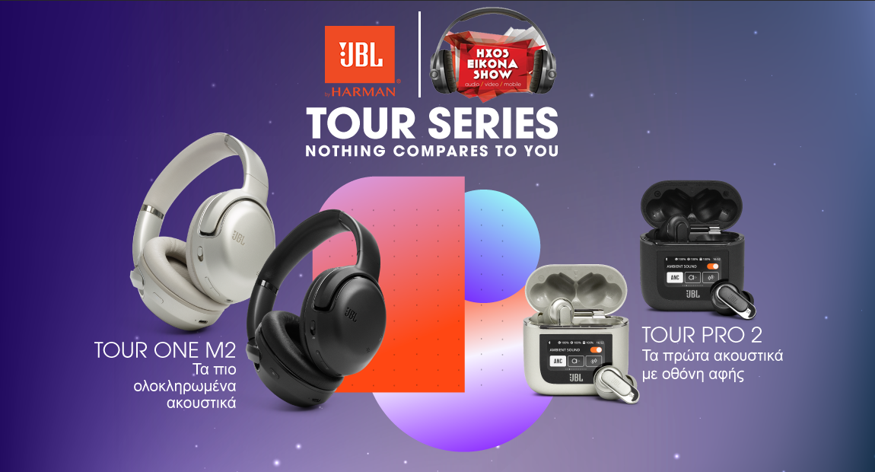
Aθήνα, Μάϊος 2023- H WaveMotion A.E., Επίσημος Διανομέας για την Ελληνική αγορά, των lifestyle προϊόντων ήχου της JBL, ανακοινώνει την συμμετοχή της JBL στην Έκθεση Ακουστικών στο Innovathens, μια εκδήλωση με πρωταγωνιστή τα ακουστικά.

Ένα ανοιξιάτικο φεστιβάλ ακουστικών, μια έκθεση με την παρουσίαση εκατοντάδων ακουστικών, θα λάβει χώρα το Σάββατο 27 Μάϊου 2023 στο μοντέρνο κτήριο Innovathens στην Τεχνόπολη του Δήμου Αθηναίων, στο Γκάζι.

Η JBL παρέα με το θρυλικό ήχο της έρχεται να παρουσιάσει το πρώτο ακουστικό με έξυπνη θήκη, το JBL Tour Pro 2 αλλά και τα πιο ολοκληρωμένα Over-ear ακουστικά της σειράς JBL Tour One M2. Τίποτα δεν μπορεί να συγκριθεί με τα δύο νέα αυτά ακουστικά. Γιατί; Γιατί διαθέτουν τεχνολογικές καινοτομίες (οθόνη αφής στη θήκη), συνδυασμό πλεονεκτημάτων (μεγάλη διάρκεια μπαταρίας και True Adaptive Noise Cancelling) και μοναδικό σχεδιασμό. Έτσι και το μήνυμα “Nothing compares to you”, έχει διπλή σημασία: αποτυπώνει τη μοναδικότητα των προϊόντων της σειράς JBL TOUR, αλλά και τη μοναδικότητα των χρηστών που τα χρησιμοποιούν.

Παράλληλα με τη νέα σειρά JBL Tour, στο booth μας στο ισόγειο θα ανακαλύψετε top επιλογές True Wireless, On-Over Ear και Gaming ακουστικών αλλά και ένα διαγωνισμό έκπληξη.Mε το θρυλικό ήχο της JBL να πρωταγωνιστεί ακολουθούν οι μοναδικές τεχνολογίες που απογειώνουν την ακουστική σας απόδοση. Noise Cancelling, Spatial Sound, Smart Ambient, Talk Thru, ατελείωτες ώρες μουσικής αυτονομίας, άνετη εφαρμογή και κρυστάλλινος ήχος στις κλήσεις είναι μερικά από τα χαρακτηριστικά που διαθέτουν. Είστε ο τύπος που χάνεται με τις ώρες στη μουσική του; Λιώνει στο Gaming; Ταξιδεύει συνέχεια; Όποιος τύπος ακροατή κι αν είστε σίγουρα θα βρείτε το ακουστικό που ταιριάζει στα γούστα, στο στιλ και στα αυτιά σας.

Για τους πιο απαιτητικούς μουσικόφιλους, η Wavemotion θα παρουσιάσει τον Dac Magic 200 της Cambridge Audio, τον ενισχυτή ακουστικών που βελτιώνει μοναδικά την ηχητική απόδοση τους.

Σας περιμένουμε το Σάββατο 27 Μαΐου 2023 στην Τεχνόπολη Δήμου Αθηναίων για μια μοναδική εμπειρία ακρόασης όπου ο επισκέπτης θα ζήσει, θα ακούσει, θα βιώσει και θα αισθανθεί τα όρια της τεχνολογίας των ακουστικών.

ΔΙΟΡΓΑΝΩΣΗ: ΠΕΡΙΟΔΙΚΟ hxos+
ΠΑΡΑΓΩΓΗ: HXOS EIKONA SHOW
ΠΟΤΕ: ΣΑΒΒΑΤΟ 27 ΜΑΪΟΥ 2023, ΑΠΟ 10.00 ΕΩΣ 19.00
ΠΟΥ: ΙΝΝΟVΑΤΗΕΝS | ΤΕΧΝΟΠΟΛΗ ΔΗΜΟΥ ΑΘΗΝΑΙΩΝ
ΕΙΣΟΔΟΣ ΕΛΕΥΘΕΡΗ
WEBSITE ΕΚΘΕΣΗΣ

Follow us  @jbl_greece | jbl_greece |JBL Greece

Σχετικά με την WaveMotion Α.Ε.
H WaveMotion είναι Ανώνυμη εισαγωγική Εταιρεία προϊόντων τεχνολογίας, εδρεύει στην Αθήνα και δραστηριοποιείται στο χώρο των smart electronics, της υψηλής τεχνολογίας, του ήχου και της εικόνας. H λέξη WaveMotion μας παραπέμπει σε λέξεις όπως: ήχος, φως, εικόνα, δύναμη, ταχύτητα, διασκέδαση. Όπως τα κύματα κινούνται διαρκώς και με ταχύτητα, με τον ίδιο τρόπο εξελίσσεται η τεχνολογία στον ήχο, την εικόνα, τις τηλεπικοινωνίες, την πληροφορική. Σκοπός της WaveMotion είναι η παροχή -στην Ελληνική αγορά- προϊόντων Υψηλής Τεχνολογίας, τα οποία συνδυάζουν την Τεχνολογία Αιχμής με την Αισθητική και το Μοντέρνο Σχεδιασμό. Σήμερα, η WaveMotion διανέμει επίσημα στην ελληνική αγορά τα παρακάτω διεθνή brand names, τα οποία κατέχουν ηγετικές θέσεις στον τομέα δραστηριότητάς τους όπως harman/kardon, JBL, Cambridge Audio, Q Acoustics, QED, Goldring, rapoo, Νative Union, Livall.
Σχετικά με την HARMAN
Η HARMAN (harman.com) σχεδιάζει και κατασκευάζει προϊόντα και λύσεις για αυτοκινητοβιομηχανίες, καταναλωτές και επιχειρήσεις παγκοσμίως, συμπεριλαμβανομένων των συνδεδεμένων συστημάτων αυτοκινήτων, των προϊόντων ήχου και εικόνας, των λύσεων αυτοματισμού επιχειρήσεων και υπηρεσίες που υποστηρίζουν το Internet of Things. Με κορυφαίες μάρκες, όπως τα AKG®, Harman Kardon®, Infinity®, JBL®, Lexicon®, Mark Levinson® και Revel®, η HARMAN θαυμάζεται από τους λάτρεις ήχου, τους μουσικούς και τους χώρους διασκέδασης σε όλο τον κόσμο. Περισσότερα από 50 εκατομμύρια αυτοκίνητα στο δρόμο σήμερα είναι εξοπλισμένα με συστήματα HARMAN ήχου. Οι υπηρεσίες λογισμικού μας στηρίζουν και είναι συμβατές με δισεκατομμύρια κινητές συσκευές και συστήματα που είναι συνδεδεμένα, ενσωματωμένα και ασφαλή σε όλες τις πλατφόρμες, από την εργασία στο σπίτι μέχρι το αυτοκίνητο και το κινητό. Η HARMAN απασχολεί περίπου 30.000 εργαζόμενους σε όλη την Αμερική, την Ευρώπη και την Ασία. Τον Μάρτιο του 2017, η HARMAN έγινε θυγατρική της Samsung Electronics Co., Ltd.

